Kuopio kansalaisopisto 31.1.2024
Erilaisten oppijoiden kotitalousopetus opettaja: Henriikka Väänänen

MENU

Salaattiveneet serranonkinkulla

Jauheliha-uunibataatit

Suklaakiisseli

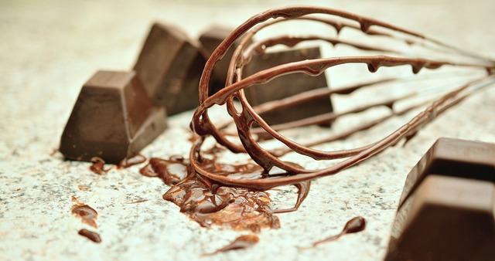

Jauheliha-uunibataatit (7 annosta)
3-4 kpl bataattia (7 puolikasta)
2 rkl rypsiöljyä
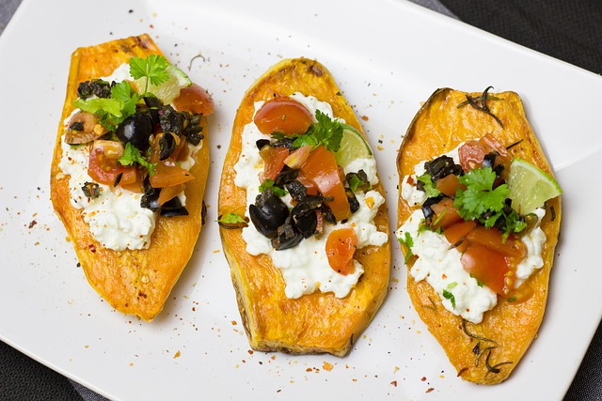
1 tl suolaa
1/4 tl mustapippuria
TÄYTE
400 g naudan jauhelihaa
2 kpl kevätsipulia
3 kpl tomaattia
2 kpl paprikaa
½ tl juustokuminaa
1 ½ tl paprikajauhetta
1 tl oreganoa
½ tl suolaa
75 g cheddarjuustoa (raastettuna)
TYÖOHJEET
1. Laita uuni päälle 200-asteeseen.
2. Laita halkaistut bataatit uunivuokaan. Sivele leikkauspinta (tasainen puoli) öljyllä ja mausta suolalla ja pippurilla.
3. Laita uunivuoka uuniin ja paista uunissa noin 30–40 minuuttia, kunnes bataatit ovat pehmeitä. Katso kellosta aika.
4. Leikkaa tomaatti ja paprika pieniksi kuutioiksi.
5. Ruskista jauheliha pannulla.
6. Hienonna kevätsipulit.
7. Lisää kuutioidut tomaatit ja paprikat jauhelihan joukkoon.
8. Mausta seos juustokuminalla, paprikajauheella, oreganolla ja suolalla.
9. Kun bataatit on otettu uunista ulos ja jäähtyneet, koverra bataattien sisuksesta osa pois. Soseuta pois otettu osa haarukalla ja lisää jauhelihatäytteen joukkoon.
10. Täytä bataatit jauhelihatäytteellä ja viimeistele ripottelemalla juustoraastetta bataattien päälle.
11. Paista uunissa vielä 5–10 minuuttia.
12. Tarjoile bataatit hieman jäähtyneinä.

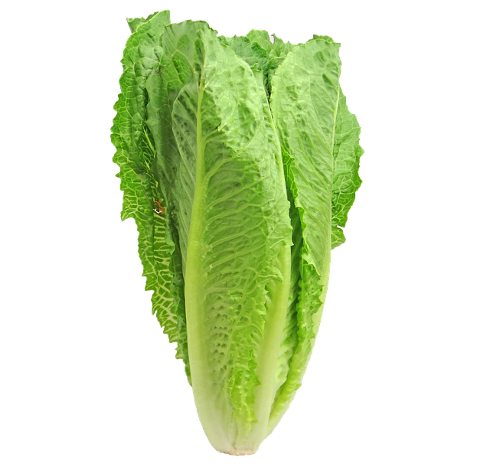
Salaattiveneet
14 cosmopolitan-salaattilehteä
PÄÄLLE
14 siivua serranonkinkkua
tuorejuustoa
100 g juustoraastetta
4 kypsää avokadoa
seesaminsiemeniä
TYÖOHJEET
- Huuhtele salaatinlehdet ja asettele leikkuulaudan päälle.
- Irrota serranonkinkun siivut toisistaan.
- Ota puolikas avokado ja irrota kuori lusikan avulla (opettajan ohjeiden mukaisesti).
- Viipaloi avokado sentin paksuisiksi siivuiksi.
- Levitä tuorejuustoa salaatinlehtien päälle.
- Ripottele tuorejuuston päälle cheddarjuustoraastetta.
- Laita serranonkinkkusiivu jokaisen juuston päälle.
- Asettele avokadon viipaleet serranonkinkun päälle ja ripottele lopuksi hieman seesaminsiemeniä.
- Asettele valmiit salaattiveneet tarjoiluastialle.

Suklaakiisseli
2,4 l maitoa
12 rkl maissitärkkelystä (Maizena)
1,5 dl kaakaojauhetta
2 dl sokeria
4 tl vaniljasokeria

TYÖOHJEET
- Sekoita sokeri ja kaakaojauhe keskenään.
- Mittaa teflonkattilaan maito, maissitärkkelys ja kaakao-sokeriseos.
- Kuumenna koko ajan sekoittaen vispilällä miedolla lämmöllä.
- Anna kiehua noin 2–3 minuuttia.
- Lisää vaniljasokeri. Tarkista makeus.
- Valuta lavuaariin kylmää vettä ja laita tulppa pohjalle.
- Nosta kattila kylmään veteen. (ohjaaja tai opettaja tekee)
- Sekoittele ja jäähdytä huoneenlämpöiseksi. (Kiisseli ei kuoretu)

